ФОРМЫ ГОСУДАРСТВЕННОЙ (ИТОГОВОЙ) АТТЕСТАЦИИ
ВЫПУСКНИКОВ 9-Х КЛАССОВ


в новой форме - организуется и проводится министерством образования и науки с участием территориальных экзаменационных комиссий;

ФЕДЕРАЛЬНЫЕ

ДОКУМЕНТЫ

Закон РФ «Об образовании» от 10.07.1992 г. N 3266-1, (статья 15 пункт 4):
Освоение образовательных программ основного общего, среднего (полного) общего образования и профессиональных образовательных программ завершается обязательной итоговой аттестацией обучающихся. В образовательных учреждениях, имеющих государственную аккредитацию, освоение указанных образовательных программ завершается обязательной государственной (итоговой) аттестацией обучающихся.

Положение о государственной (итоговой) аттестации выпускников IX и XI (XII) классов общеобразовательных учреждений Российской Федерации (утверждено приказом Минобразования России) от 3.12.1999г. № 1075 в части проведения государственной (итоговой) аттестации выпускников IX классов общеобразовательных учреждений
Как выбрать предметы для сдачи экзаменов в 9-м классе?


Выпускники IX класса общеобразовательного учреждения сдают не менее 4-х экзаменов:
два письменных экзамена
по русскому языку и математике в новой форме


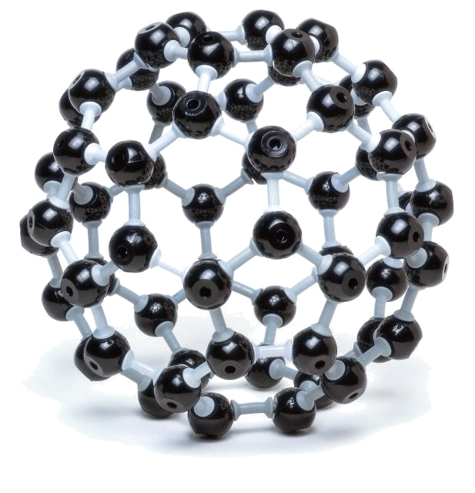
два экзамена по выбору выпускника из числа предметов, изучавшихся в IX классе


Выпускники сдают экзамены по выбору:
в новой форме
- обществознание, история, география, химия, физика, биология, иностранные языки, литература, информатика и ИКТ.

Желающие обучаться в профильных классах, сдают два экзамена по предметам данного профиля обучения
УЧАСТНИКИ ГИА-9

К государственной (итоговой) аттестации допускаются обучающиеся IX классов:
- освоившие образовательные программы основного общего образования и имеющие положительные годовые отметки по всем предметам учебного плана общеобразовательного учреждения
- имеющие неудовлетворительную годовую отметку по одному предмету учебного плана с обязательной сдачей экзамена по этому предмету
Решение о допуске к государственной (итоговой) аттестации принимается педагогическим советом образовательного учреждения и оформляется приказом.

ПРАВО ПОДАЧИ АПЕЛЛЯЦИИ

Выпускник имеет право подать апелляцию.
1. О нарушении процедуры проведения экзамена
- в день экзамена после сдачи экзаменационных материалов до выхода из пункта проведения экзамена.
Результат рассмотрения апелляции выпускник получает в образовательном учреждении, не позднее, чем через три дня после её подачи.
2. О несогласии с выставленными баллами (отметкой)
- апелляция в трехдневный срок подается директору общеобразовательного учреждения, в котором выпускник ознакомился с официальными результатами экзамена или
- в региональную конфликтную комиссию по русскому языку и математике по текстам Рособрнадзора в основные сроки
- в территориальную конфликтную комиссию по предметам по выбору, а также по математике и русскому языку при проведении экзаменов в дополнительные сроки и повторных экзаменов, если выпускник сдавал их в новой форме.
Правила поведения выпускников на экзаменах ГИА-9

- необходимо выполнять все указания организаторов в аудитории;
- запрещается разговаривать, вставать с рабочих мест, переходить на другие рабочие места, обмениваться экзаменационными материалами, выносить из аудитории экзаменационные материалы, черновики, экзаменационные работы;
- допускается располагать на рабочем месте только экзаменационные материалы и ручку;
- разрешается задавать вопросы организаторам в аудитории только по процедуре проведения экзамена;
- допускается выходить из аудитории по уважительной причине в сопровождении организатора, обеспечивающего порядок на этаже;
- допускается прерывание выполнения экзаменационной работы выпускником в случае его плохого самочувствия по заключению медицинского работника;
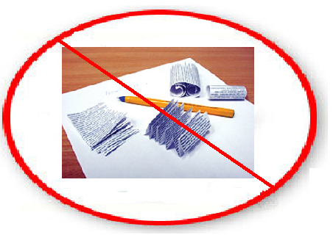
- разрешается сдача экзаменационных материалов (экзаменационных работ, черновиков, бланков и листов для выполнения заданий в свободной форме) досрочно по мере выполнения работы.
- запрещается иметь при себе мобильные телефоны и иные средства связи, любые электронно-вычислительные устройства, справочные материалы и дополнительные материалы, недопустимые для использования в день экзамена.

Результаты ГИА-9

в новой форме

по 5-балльной
шкале
по 100-балльной
шкале

Аттестат об основном общем образовании
Справка по результатам ГИА-9 в новой форме

право на поступление в профильный класс
право на поступление в учреждение СПО

ПОВТОРНАЯ ГОСУДАРСТВЕННАЯ (ИТОГОВАЯ) АТТЕСТАЦИИ
1. Выпускники IX классов, получившие на государственной (итоговой) аттестации не более двух неудовлетворительных отметок, допускаются к повторной государственной (итоговой) аттестации по этим предметам.
2. Выпускник вправе выбрать форму повторной государственной (итоговой) аттестации как новую, так и традиционную и указать форму повторной сдачи экзамена в заявлении.
3. Повторная государственная (итоговая) аттестация проводится до начала нового учебного года в сроки, устанавливаемые министерством образования и науки Краснодарского края.
Выпускники, получившие неудовлетворительные результаты более чем по двум предметам или получившие повторно неудовлетворительный результат по одному из этих предметов, не получают аттестат.
Вместо аттестата им выдается справка об обучении. В таком случае выпускникам предоставляется право пройти государственную (итоговую) аттестацию по данным предметам не ранее чем через год.

Информационные ресурсы для участниковГИА-9
Официальные сайты:
http://gia.edu.ru/ – официальный информационный портал ГИА
http://www.mioo.ru/ – Московский институт открытого образования
www.fipi.ru – Федеральный институт педагогических измерений – размещены демоверсии КИМов 2014 года по всем предметам

